吉林艺术学院拟录取2022级研究生《录取通知书》
邮寄信息和住宿需求 统计表填写流程

（以下操作请在电脑端进行）

1、进入吉林艺术学院研究生处官网http://yjs.jlart.edu.cn/，
点击“就业入口”—“学生登录”
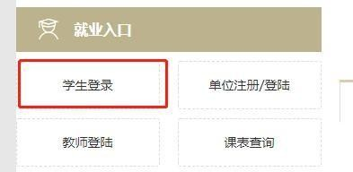
- 进入学生登录界面，输入帐号（考生身份证号），密码（考生身份证号
后6位），进入学生后台。

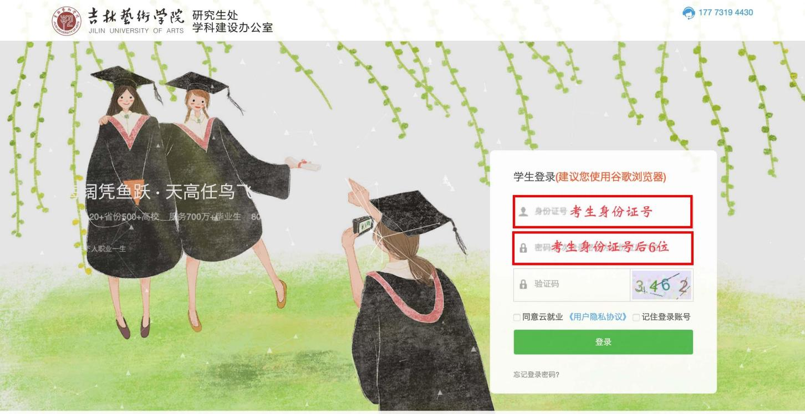

3、点击“生源信息”，查看学号和身份证号码，记住系统中的学号。
（Y220……)

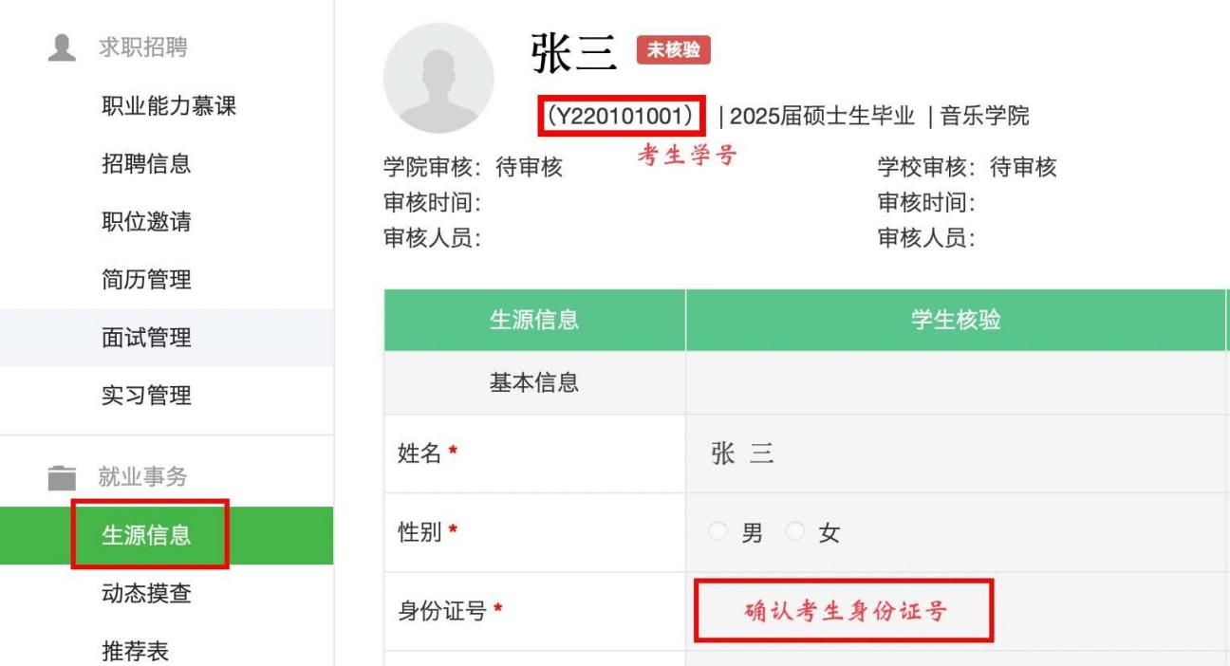

4、点击“问卷调查”——“吉林艺术学院 2022 级研究生《录取通知书》邮寄信息和住宿需求统计表”，进行问卷填写。
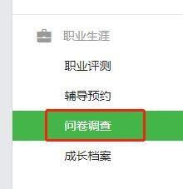

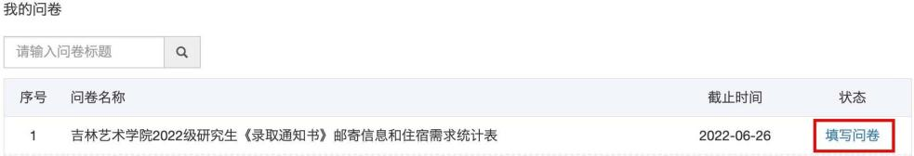

5、填写之后点击提交即可。

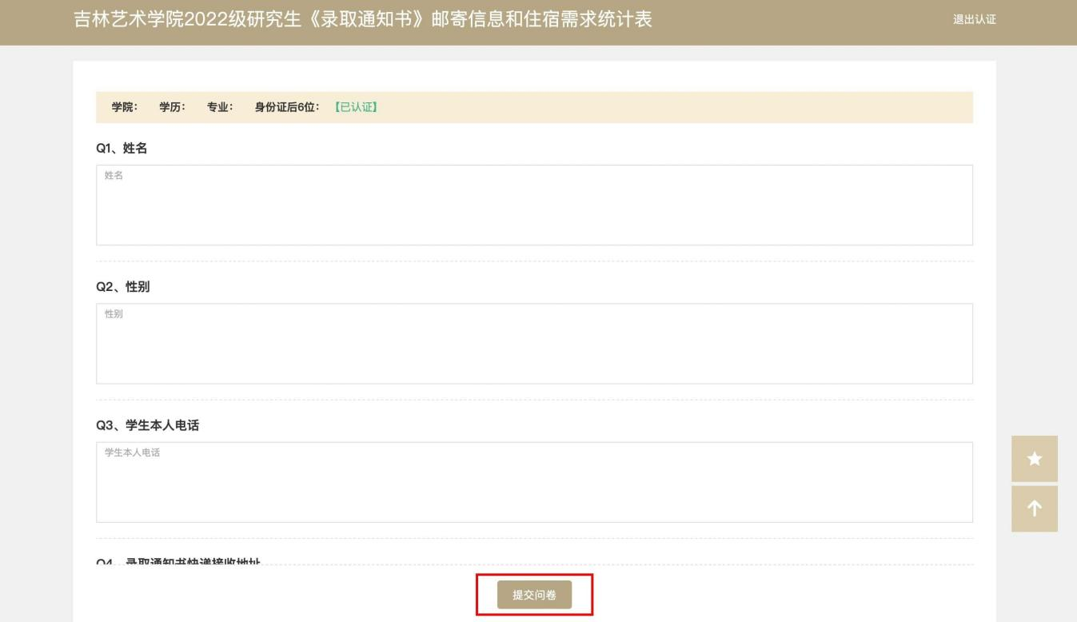

6、此系统开放时间为 2022 年 6 月 23 日 9:30-26 日 24:00，逾期将不能
填报。

吉林艺术学院研究生招生办
2022年6月23日

